Fabrication d’une flûte de pan

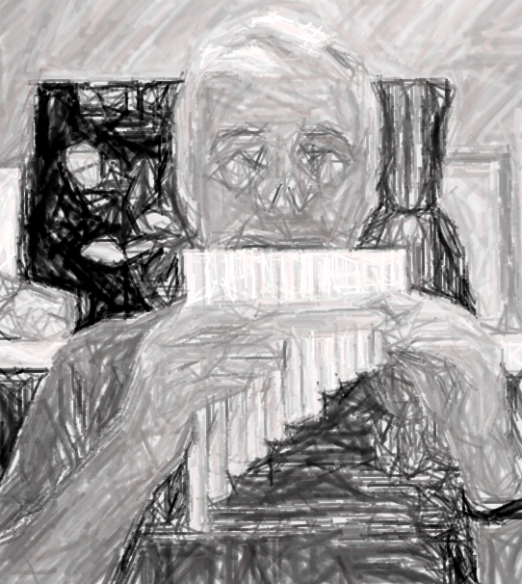

# Matériel

1 tuyau PVC diamètre D ext. = 16 mm, longueur 840 mm  
1 latte de bois de 120 mm de long  
1 scie à métaux   
1 pistolet à colle

1 papier à poncer  
1 latte à mesurer  
1 crayon graphite

Papier collant

1 feuille A4 de récupération

# Marche à suivre

1. Marquer de 7 lignes au crayon le tuyau reçu de manière à ce que chaque morceau de tuyau ait une longueur égale à : 161 mm, 143 mm, 128 mm, 121 mm, 107 mm, 96 mm, 85 mm.
2. Prendre la scie et scier les morceaux de tuyau au niveau de chaque ligne, de manière à obtenir 7 tuyaux de longueur différente.
3. Poncer chacune des extrémités des tuyaux à l’aide du papier ponce de manière à éliminer les éclats de plastique.
4. Fermer une des deux extrémités des tuyaux avec de la toile isolante.
5. Placer les tuyaux par ordre croissant de taille sur une feuille de récupération, en veillant à ce que les parties supérieures de chaque tuyau soient au même niveau.
6. À l’aide du pistolet à colle, coller chaque tuyau à son voisin en respectant l’ordre croissant. Veiller à ce que l’ensemble des tuyaux soit bien à plat sur la feuille et que tous les tuyaux soient au même niveau.
7. Laisser sécher 24 heures.
8. Coller la latte de bois à 30 mm de la partie supérieure de l’instrument de musique.
9. Laisser sécher 24 heures.
10. Tester votre instrument. Le tuyau le plus long correspond à la note Do.
11. Décorer votre instrument.

**Flûte de pan – Fabrication en PVC – Jean-Claude Welch (adaptation)**